ARTES VISUALES 5°
CLASE del miércoles 18 Y miércoles 25

OBJETIVO
Usar en sus trabajos de arte colores del impresionismo
ACTIVIDAD:
2 A partir de la observación de las obras impresionistas, seleccionan una pintura y la fotocopian o imprimen.
Algunos ejemplos :
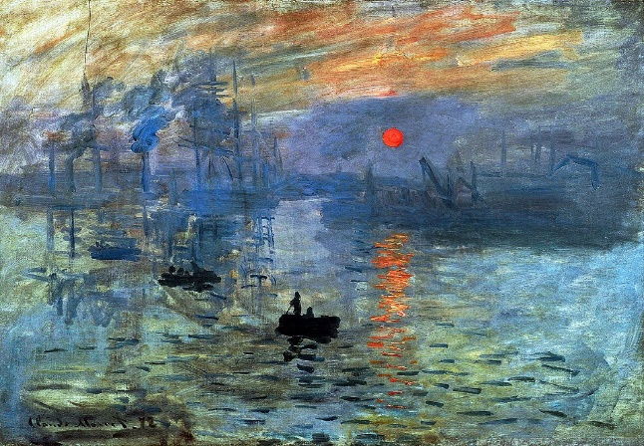 | 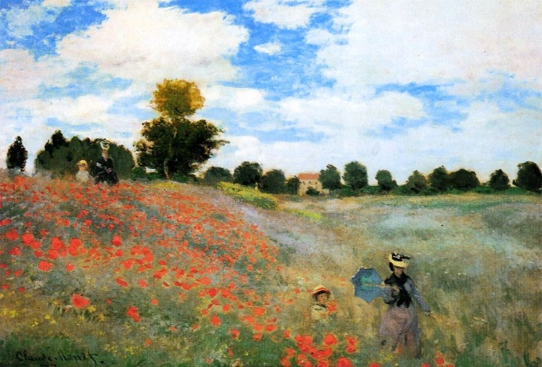
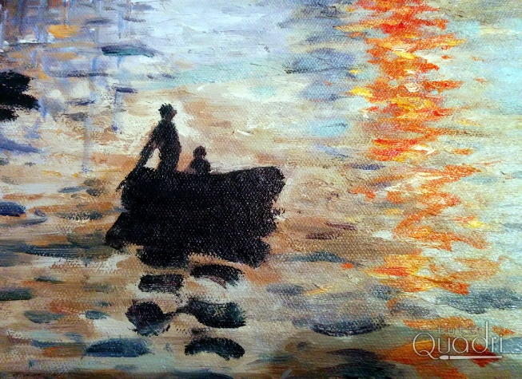 | 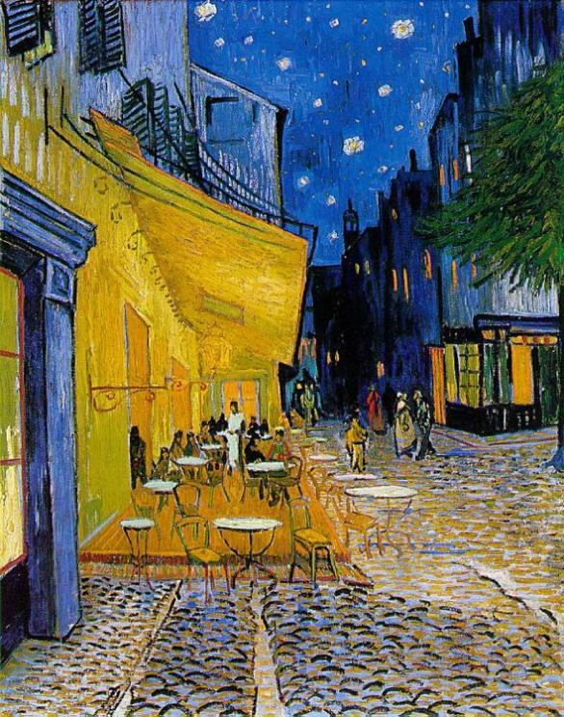

A partir de la imagen, observan los tipos de pinceladas utilizadas
Desarrollar una pintura basada en un tema personal, procurando utilizar el color y las pinceladas de la manera en que los artistas analizados lo hacían (yuxtaposición, mancha, saturación, contraste).
Se puede pintar con témpera, lápices o plumones

DEFINICIÓN DEYUXTAPOSICIÓN
Yuxtaposición es la acción y efecto de yuxtaponer (poner algo junto o inmediato a otra cosa). El concepto está formado por los vocablos latinos iuxta (“junto a”) y positĭo (“posición”).

Saturación
Color

Descripción
En la teoría del color, la saturación, colorido o pureza es la intensidad de un matiz específico. Se basa en la pureza del color; un color muy saturado tiene un color vivo e intenso, mientras que un color menos saturado parece más descolorido y gris.

